Дорогие друзья!
Приглашаем вас на ежегодное мероприятие-акцию «Ночь музеев», которая состоится 18 мая 2024 года в культурно-выставочном центре «Радуга» г. Саратова по адресу: ул. Кутякова, д. 18.
телефон: (8452) 26-21-77
Вход свободный с 17.00-22.00

«Из поколения в поколение. Семейные реликвии»

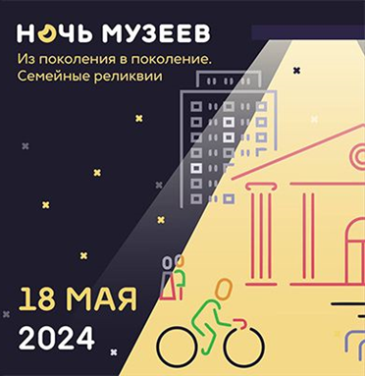

Вас ждут увлекательные экскурсии по странам, во времени, по русским сказкам, народным традициям, музыкальные выступления, фотосессии, мастер-классы для детей и многое другое.
Экскурсии:
16.30 – Торжественное открытие и обзорная экскурсия по залам КВЦ «Радуга»
- 17.00 – 17.30 – экскурсия по народным сказкам, сказкам А.С. Пушкина и русским традициям
- 17.00 – 17.30 – экскурсия по Венеции. Традиции Светлейшей: карнавалы, секреты муранского стекла и многое другое
- 18.00 – 18.30 – экскурсия по Венеции. Традиции Светлейшей: карнавалы, секреты муранского стекла и многое другое
- 19.00 – 19.30 – экскурсия по русским дворянским
Мастер-классы:
- 17.30-18.30— изготовление оберега – «птицы счастья»
- 17.30-19.00 – изготовление карнавальных масок или цветного стекла
- 18.30-20.00 – изготовление морских корабликов с парусами и флагами
Концерты:
- 18.00 – 18.50 - Концерт-лекция «Мудрость народная – русская песня!» Крестьянский фольклор Саратовской, Смоленской, Псковской, Самарской и Воронежской областей (исполняют студенты музучилища при Саратовской консерватории им. Л.В. Собинова)
- 20.00 - 20.50. Концерт-лекция «Я помню чудное мгновенье…»
Русский романс XIX века. (исполняют студенты музыкального училища при Саратовской государственной консерватории имени Л.В. Собинова и выпускники консерватории)
Русская традиция:
- 17.00-21.00 – травяной чай с баранками
Акция: письмо на фронт
Запись на мастер-классы желательна! по телефону 26-21-77

